娄底市2014-2015年下期高一期末质量检测卷
物 理
（考试时间：90分钟 满分：100分）
一、单项选择题（本题共10小题，每小题3分，共30分，在每小题给出的四个选项中，只有一个选项符合题意，请把符合题意的答案填写到答题卡上）
1．下列有关物理学史实的说法中正确的是 （ ）
A．卡文迪许第一个发现了万有引力定律
B．牛顿第一个测出了万有引力常量
C．开普勒第一个发现了行星运动的规律
D．爱因斯坦第一个提出了“日心说”
2．在国际单位制中， 角速度的单位是（ ）
A．米/秒； B．米/秒²； C．弧度/秒²； D．弧度/秒。
3．下列物理量不可能为负值的是（ ）
A．加速度 B．功 C．动能 D．重力势能
4. 做曲线运动的物体在运动过程中，下列说法正确的是( )
A．速度大小一定改变 B．速度方向一定改变
C．加速度大小一定改变 D．加速度方向一定改变
5. 关于人造地球卫星所受向心力与轨道半径r的关系，下列说法中正确的是（ ）
A.由 可知，向心力与r²成反比
B.由 可知，向心力与r成反比
C.由可知，向心力与r成正比
D.由 可知，向心力与r无关
6. 两个质量不同的人造卫星在同一圆周轨道上一前一后绕地球做匀速圆周运动，则它们一定具有相同的（ ）
A．周期 B．速度 C．加速度 D．向心力
7. 一个运动物体的速度是v时，其动能为E，那么，当它的速度增加到2v时，其动能应该是：（ ）
A．E B． 2E C． 4E D． 8E
8. 一物体从离地高为h处由静止开始下落，不计空气阻力，以地面为重力势能的零参考面，则当物体的重力势能是其动能的4倍时，物体离地的高度为（ ）
A．0.2h B．0.4h C．0.6h D．0.8h
9. 两颗人造卫星绕地球做稳定的匀速圆周运动，它们的动能相等，它们的质量之比为
1：4，则它们的（ ）
A．半径之比为1：2 B. 速率之比为4：1
C. 周期之比为1:4 D. 向心力之比为4：1
10．一质量为4×10³ kg的汽车，在平直公路上以60kw的恒定功率运动，经过50S，速度由20m/s增大到最大速度30m/s，则这段时间内汽车通过的位移为（ ）
A． 500m B．1000m C．1500m D．2000m
二、多项选择题（本题共5小题，每小题4分，共20分，在每小题给出的四个选项中，有两个或两个以上的选项符合题意，请把符合题意的答案填到答题卡上，选全4分， 漏选2分，错选或不选0分）
11. 将同一物体从同一高度水平抛出，不计空气阻力，则下列说法正确的是（ ）
A．初速度越大，水平位移越大
B．初速度越大，落地速度越大
C．初速度越大，飞行过程中重力的平均功率越大
D．初速度越大，落地时重力的瞬时功率越大
12. 如图12所示，a、b两颗人造地球卫星分别在半径不同的
.
a
b
地球
图12
轨道上绕地球作匀速圆周运动，则下列说法正确的是（ ）
A.a的周期小于b的周期 B.a的动能大于b的动能
C.a的势能小于b的势能 D.a的加速度大于b的加速度
13．如图13所示,质量为m的小物体静止于长L的木板边缘.开始板水平放置，现使板绕其另一端O沿逆时针方向缓缓转过a角,转动过程中,小物体始终相对木板静止,则这一过程中下列说法正确的是（ ）
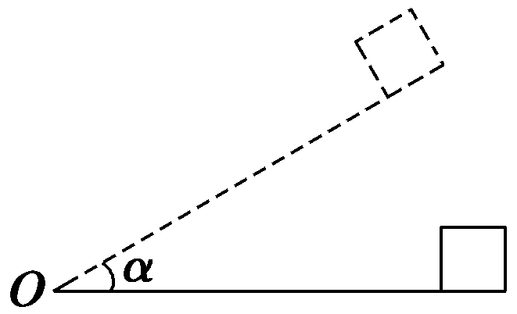
A、板对物体的支持力不断增大
图13
B、板对物体的摩擦力不断增大
C、板对物体的支持力对物体做的功为mgLsina
D、板对物体的摩擦力对物体做的功为0
14．如图14所示，一个铁球从竖直固定在地面上的轻弹簧正上方某处自由下落，在A点接触弹簧后将弹簧压缩，到B点铁球的速度为零，然后被弹回，不计空气阻力，铁球从A下落到B的过程中，下列说法中正确的是：（ ）
A
B
图14
A．铁球的机械能守恒
B．铁球的动能和重力势能之和不断减小
C．铁球的动能和弹簧的弹性势能之和不断增大
D．铁球的重力势能和弹簧的弹性势能之和先变小后变大
15、如图15所示，两个小球用长度不等的细线悬挂在天花板上的同一点，并在同一水平面内做匀速圆周运动，则下列说法正确的是( )
图15
A、两球运动的周期一定相同
B、两球运动的线速度大小一定相等
C、两球运动的角速度大小一定相等
D、两球运动的向心加速度大小一定相等
三、实验题（本题共2个小题，每空2分，每小题8分，共16分，请按题目的要求答题，并将正确的答案填写到答题卡上）
16．在用图16-1所示的实验装置做“探究平抛物体的运动规律”的实验中
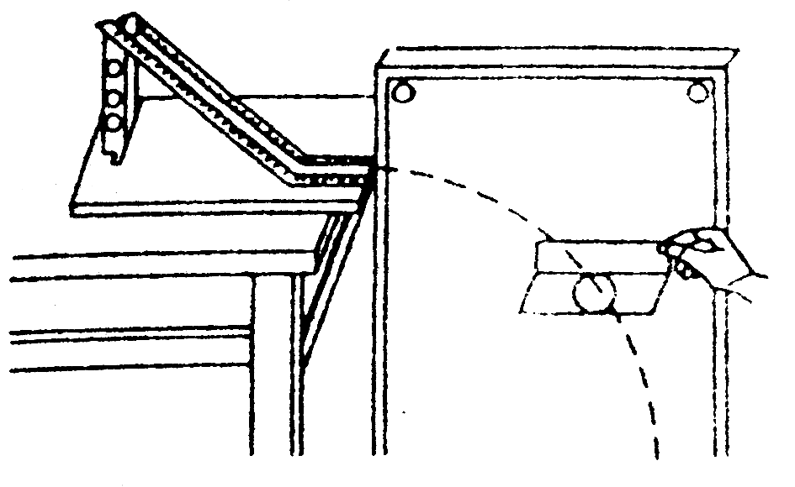
(1)实验时除了木板、小球、斜槽、铅笔、图钉、重垂线之外，
图16-1
下列器材中还需要的器材是____（填字母）。
A．坐标纸 B．温度计 C．电流表 D．电压表
(2)实验中，下列说法正确的是______（填字母）
A．斜槽轨道必须光滑
B．斜槽轨道末端切线必须调至水平
C．应使小球每次都从斜槽上不同位置由静止开始滑下
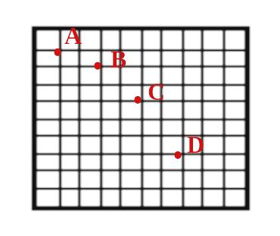
D．要使描出的轨迹更好地反映真实运动，记录的点应适当多一些
图16-2
(3)某同学在坐标纸上描出小球平抛运动中的几个位置如图16-2
中的A、B、C、D所示，图中每个小方格的边长为L＝1.25cm，
g＝9.8m/s² 则利用以上数据可求得：
①小球做平抛运动的初速度大小为________m/s。
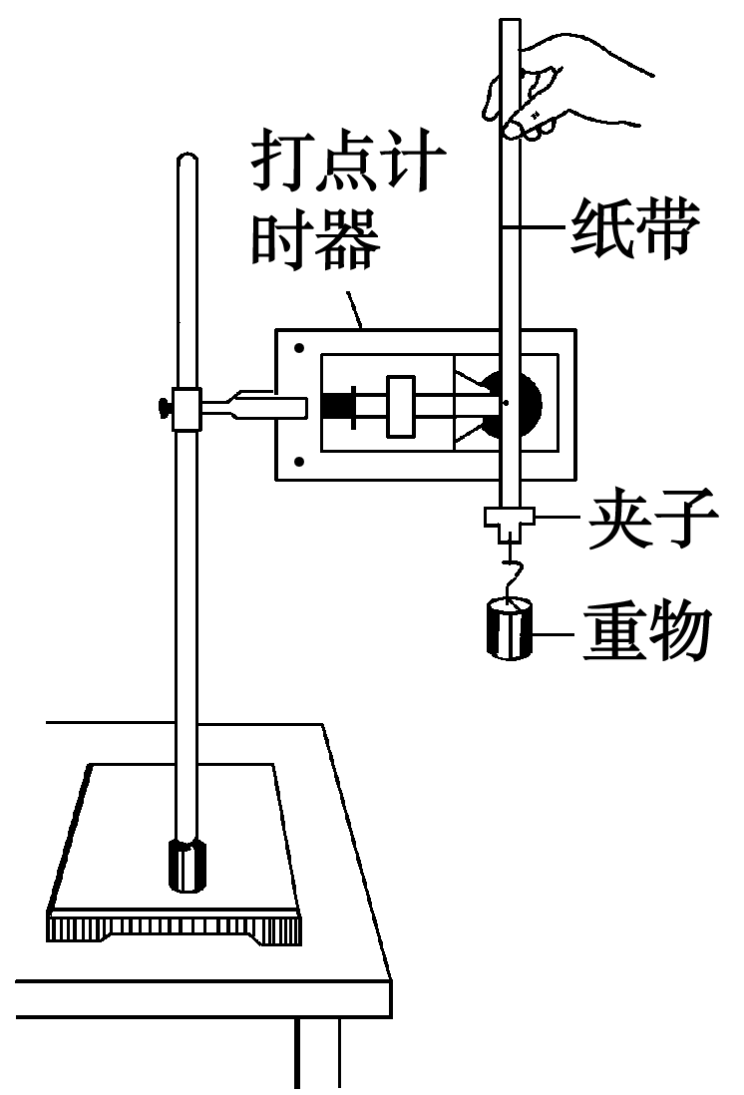
②小球运动到D点时的竖直分速度大小为________m/s。
图17-1
17．在用图17-1所示的实验装置做“验证机械能守恒定律”的实验中
（1）下列器材中不必要的是______（填字母）。
A：天平 B：刻度尺 C：低压交流电源 D：纸带
（2）图17-2是本实验中所打出来的一条纸带，O点是起始打下
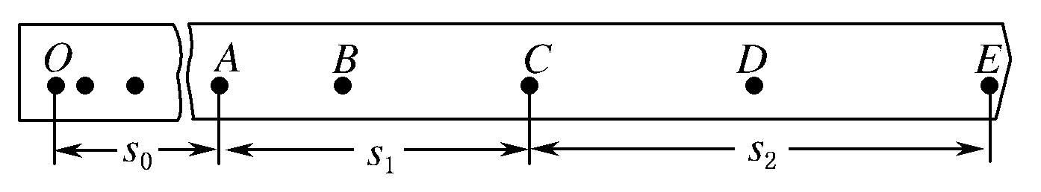
来的第一个点，则应该是纸带的____端与重物相连（填“左”或“右”）。
图17-2

（3）根据图17-2中的纸带，选取纸带上打出的连续五个点A、B、C、D、E，测出A点距起始点O的距离为s₀，点A、C间的距离为s₁，点C、E间的距离为s₂，打点计时器打点周期为T，重物质量为m，重力加速度为g，则：
①根据这些条件计算打C点时重物下落的瞬时速度的表达式为V_{C}＝________（用S₁、S₂、T表示）
②若要验证O点到C点过程中重物的机械能守恒，则需要验证的等式为___________ （用ｍ、ｇ、ｓ_{０}、ｓ_{１}、ｓ_{２}、Ｔ表示）
四、计算题（本题共 3小题，共 34分,解答时请写出必要的文字说明、方程式和重要的演算步骤，只写出最后答案的不能得分，有数值计算的题，答案中必须明确写出数值的单位）
18、（10分）一质量m=2kg的滑块静止在粗糙的水平面上，已知滑块与水平面间的动摩擦因素 ＝0.2，今给滑块一个大小为F=8N的水平恒力作用，使滑块滑行距离Ｓ_{１}＝4m后撤去水平恒力F，滑块继续向前滑行一段距离后停止运动，重力加速度g=10m/s²，求：
（1）刚撤去水平恒力F时滑块的瞬时速度Ｖ为多大？
（2）整个过程滑块通过的位移Ｓ为多大？
（3）整个过程滑块克服摩擦力做的功Ｗ_{ｆ}为多少？

19．（10分）某星球质量为M，半径为R，可视为质量分布均匀的球体，一人在该星球表面上距星球表面高为h（h远小于R）处以初速度V₀水平抛出一个质量为m的小球，不计任何阻力，万有引力常量为G，求：
（1）抛球过程中人对小球所做的功Ｗ
（2）星球表面的重力加速度ｇ的大小
（3）小球落到星球表面时的速度Ｖ的大小。

20．（14分）如图２０所示，竖直平面内的轨道由足够长的光滑斜面轨道AB和半径为R的光滑半圆形轨道BD连接而成，B为半圆形轨道的最低点，D为半圆形轨道的最高点，重力加速度为g，让质量为m的小球从斜面上某点由静止开始释放：
（1）若小球的释放点离圆形轨道最低点B的高度为h₁=3R，求：小球通过半圆形轨道的最高点D时轨道对小球的压力Ｆ_{Ｎ}的大小。
（2）要使小球能够通过半圆形轨道的最高点D，问：小球的释放点离圆形轨道最低点B的高度h应满足什么条件？
（3）要使小球在半圆形轨道上离最低点B高为h₃＝ 处的C点脱离圆轨道，求：小球的释放点离圆形轨道最低点B的高度h₂应为多大？

O
D
C
B
A
图２０

娄底市2014-2015年下期高一期末质量检测卷
高一物理参考答案及评分标准
- 选择题（每小题3分，共30分）
答案 | 1 | 2 | 3 | 4 | 5 | 6 | 7 | 8 | 9 | 10
题号 | C | D | C | B | A | A | C | D | D | B

- 多选题（每小题4分，共20分）
答案 | 11 | 12 | 13 | 14 | 15
题号 | AB | AD | ＢCD | BＣD | AC

三、实验题（16分）
16.（1）A （2）BD （3）①0.7m/s ②1.225m/s
17.（1）A （2）左 （3）① ② .

四、计算题（本题共 3小题，共 34分）
18、（10分）

代入数据解得V=4m/s

代入数据解得S=8m

代入数据解得W_{f}=32J

19．（10分）

20．（14分）

